（万象特约作者：南山南）

【1928年5月21日】90年前的今天，用活人做实验的日本国宝级细菌学家野口英世，惨死非洲！

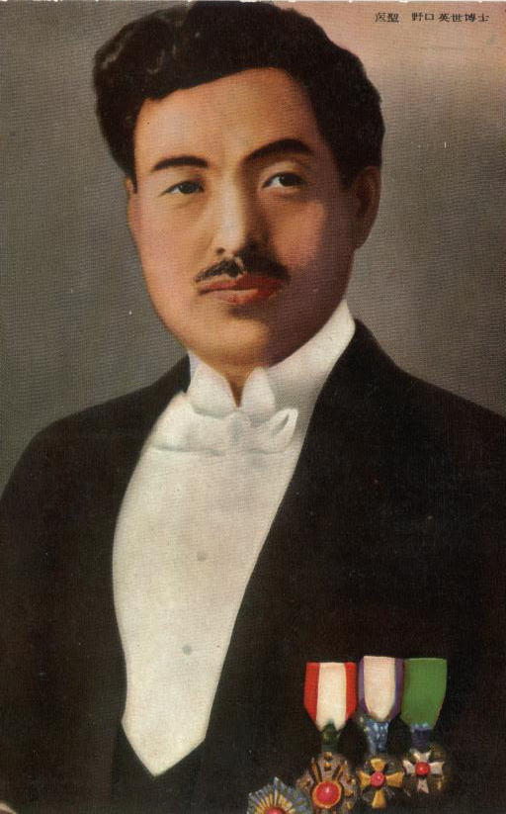

【被嘲笑的“棍子手”】

野口英世，1876年11月9日出生于日本福岛县的农村。父亲是好赌的酒鬼，家里是全村最穷的。幼年时，野口英世不慎掉进火炉，左手严重烧伤，五个手指黏在了一起。小伙伴们都嘲笑他是“棍子手”。

在小学作文中，他把自己备受嘲笑的辛酸写了出来。老师深为感动，号召全校师生募捐，为他进行了手术。看着作手术的医生，他立志以后要当一名医生。

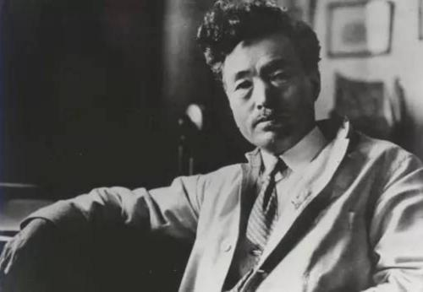

（ 工作中的野口英世）

【东京最年轻的医生】

小学毕业后，家里没有钱继续读书，他来到给自己作手术的诊所，当了一名学徒。他学习极其刻苦，1898年（22岁），他参加医生考试，获得了开业证，成为东京最年轻的医生！当然，他并没有钱开诊所。

不久，他考取了医学院病理学、药物学讲师的职称，在国立传染病研究所工作。期间，他曾参加国际医疗队，到中国防治传染病，后因义和团运动，返回日本。

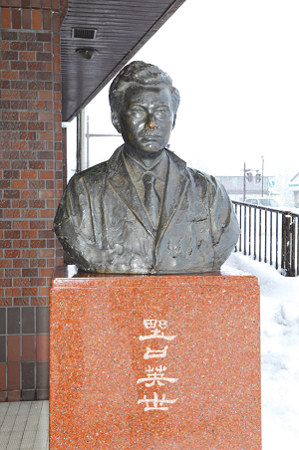

（野口英世的塑像）

【研究蛇毒的年轻人】

1900年（24岁），在一次学术讲座上，他得到一个美国教授的赏识。他被推荐到美国宾夕法尼亚大学，跟随著名的蛇毒权威专家密切尔博士学习。

名师出高徒，在这里野口英世的专业能力进步神速。他的毕业论文《蛇毒和毒蛇》，在全美的医学大会上发表，得到所有专家的认可和称赞。他的导师密切尔博士激动地说：“我研究了30多年的难题，竟然被这个年轻人一举解决了！”

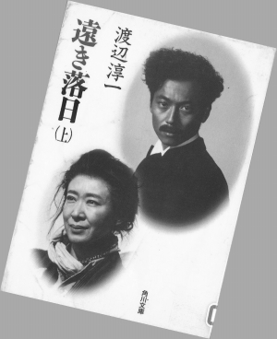

（渡边淳一写的野口英世的传记《遥远的落日》）

【向活人注射的梅毒】

1904年（28岁），他进入纽约洛克菲勒医学研究所。他痴迷于科研，在血清学、小儿麻痹、狂犬病，防治梅毒等方面的研究成果惊人，弥补了众多医学领域的空白。

1911年（35岁），他为了研究梅毒，向146名医院病人（包括儿童）注射了梅毒。因此，他被一些患者家属起诉，说是由于他的实验，才导致了梅毒。

实验的结果，帮助他完成了著作《梅毒螺旋菌纯粹培养成功》，一举轰动了世界医学界。

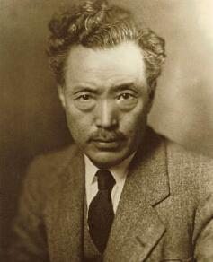

【只有小学文凭的医学博士】

1912年（36岁），日本京都帝国大学医学部破格批准，授予野口英世医学博士学位。而在这之前，他仅仅拿到小学文凭！

1913年，野口英世回到日本，家乡的人们对这个以前的“棍子手”，报以热烈欢迎。然而，日本医学界却对这个留洋博士，非常排斥，拒绝邀请他参加任何学术活动。野口英世一怒之下，回到美国，此生再也没有回到日本。

1914年、1915年、1918年，他三次被提名诺贝尔医学奖，却因为第一次世界大战爆发，以及日本医学界的不予支持，最终失之交臂。 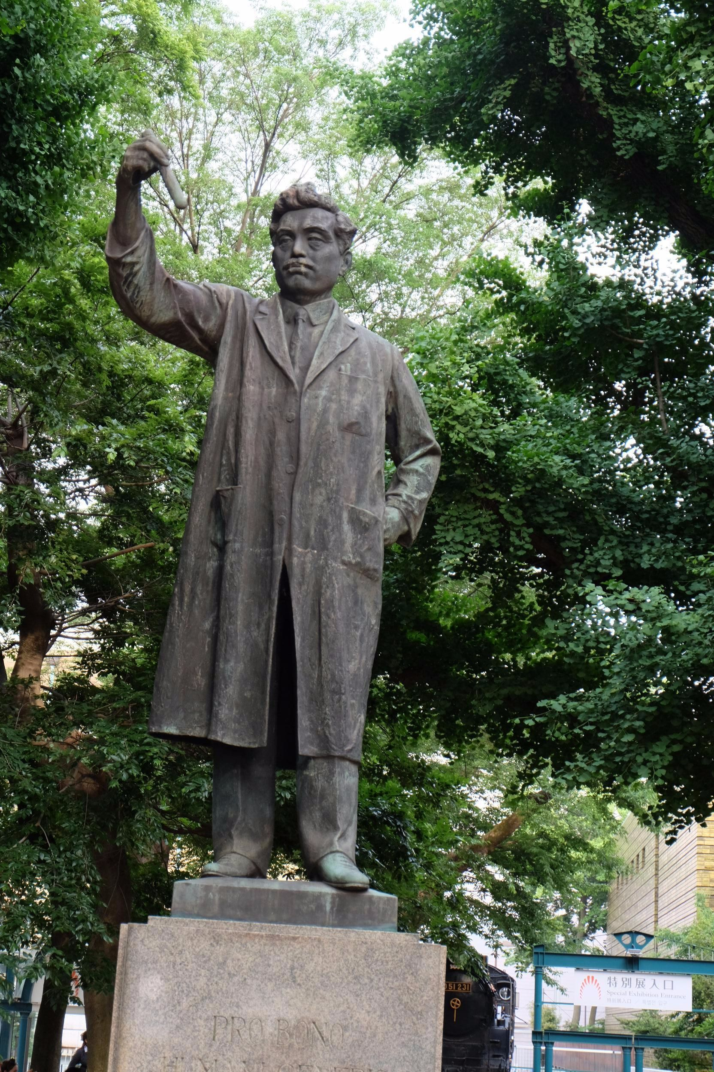

【研究黄热病，命丧黄热病】

野口英世回到美国后，继续他卓越不凡的细菌研究生涯，包括黄热病、奥罗亚热、小儿麻痹症、沙眼等等。他的研究成果，为战胜这些传染病，立下了汗马功劳。

1927年（51岁），他亲自奔赴非洲考察黄热病，结果不幸自己也染上了黄热病。1928年5月21日，野口英世病逝非洲，埋葬于美国纽约。他的碑文上写着：“他毕生致力于科学，他为人类而生，为人类而死”。

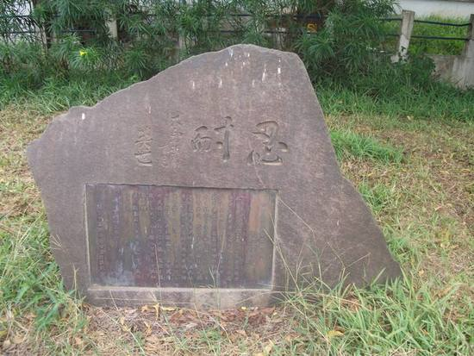

（野口英世在美国的墓，上面刻有“忍耐”两字）

【一千日元上的国宝】

作为一位得到西方学者尊敬和认可的日本人，在他去世40年后的70年代，他突然作为励志人物，大量出现在日本的中小学生读物中。

1980年，著名作家渡边淳一专门为他写了一本传记《遥远的落日》，荣获文学大奖。从此，他成为全日本青少年崇拜的偶像，被视为日本的国民英雄、国宝。

2004年，新版的1000日元的纸币上，印上了野口英世的头像。

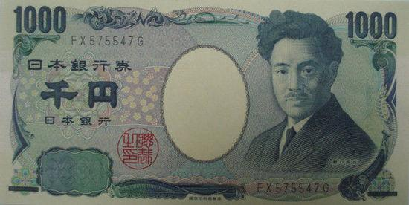

（本文是万象历史·人物传记写作营的第31篇作品，营员“南山南”的第5篇作品）